INSTRUCTIVO EVALUACIÓN DOCENTE
ESTUDIANTES
Para realizar el proceso de evaluación docente realice los siguientes pasos:
PASO 1: Ingrese a portal.uts.edu.co

PASO 2: Ingrese a Academusoft con el mismo usuario y contraseña que matricula y consulta notas.
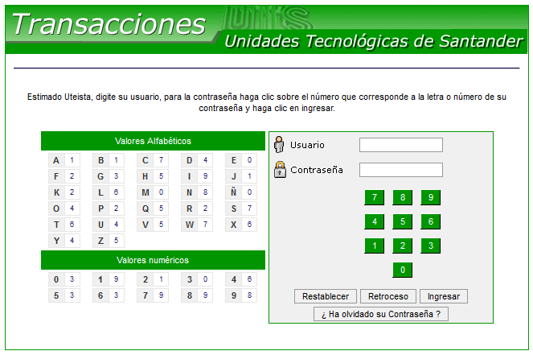

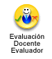
PASO 3: Busque el icono Evaluación Docente Evaluador
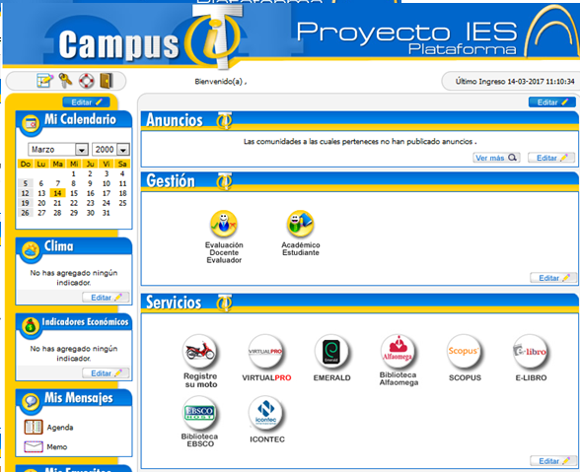

PASO 4: Seleccione los cursos y docentes uno a uno para realizar la respectiva evaluación

